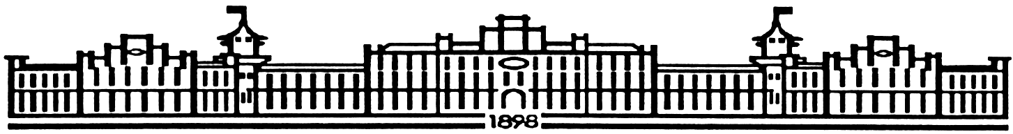

МІНІСТЕРСТВО ОСВІТИ І НАУКИ УКРАЇНИ

НАЦІОНАЛЬНИЙ ТЕХНІЧНИЙ УНІВЕРСИТЕТ УКРАЇНИ

“КИЇВСЬКИЙ ПОЛІТЕХНІЧНИЙ ІНСТИТУТ

ІМЕНІ ІГОРЯ СІКОРСЬКОГО”

Факультет прикладної математики

Кафедра програмного забезпечення комп’ютерних систем

**Лабораторна робота №** 1

з дисципліни “Основи програмування”

тема “Математичні вирази та функції”

|  |  |  |
| --- | --- | --- |
| Виконала  студентка I курсу  групи КП-02  Гудзіцька Дарина Сергіївна  варіант №4 |  | Перевірив  “____” “____________” 20___ р.  викладач  Гадиняк Руслан Анатолійович  (*прізвище, ім’я, по батькові*) |

Київ 2020

**Мета роботи**

Познайомитись із програмуванням на мові С#.  
Навчитись використовувати змінні числових типів даних.  
Навчитися на практиці проводити точні обчислення математичних формул за допомогою операторів та стандартних функцій.  
Навчитися виконувати компіляцію власного коду за допомогою утиліт С# .NET Core.

**Постановка завдання**

#### **Частина 1. Математичні формули**

Програмно виконати розрахунки заданих математичних формул:

$d=d0+d1+d2$,

де

$$d0=\frac{{(a+3)}^{c+1}-10}{a-b}$$

$$d1=5×b+\frac{c}{a}$$

$$d2=\sqrt{\left|\frac{\cos{b}}{\sin{a}}+5\right|}$$

Задати вхідні значення ($a, b, c$), вивести вхідні дані та результати обчислень ($d_{0}, d_{1}, d_{2}, d$) у консоль.

#### **Частина 2. Кусково-задана функція**

Дано функцію:

$$f\left(x\right)=\left\{\begin{aligned}\frac{x^{2}-5}{x-1}, &x∈[0,8] \\ \frac{\cos{x^{2}}}{\sin{{\left(2*x\right)}^{2}}}+1, & else\end{aligned}\right.$$

Задати вхідне значення $x$ , вивести вхідне значення та значення $y$  у консоль.

**Аналіз вимог і проектування**

#### **Частина 1**

ОДЗ:

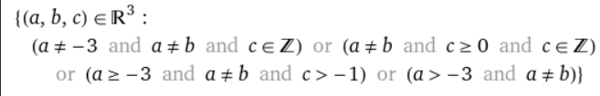



#### **Частина 2**

{x element R : x!=1}\n(assuming a function from reals to reals){x element R : (pi (n - 1\/2)<x<pi n and n element Z) or (pi n<x<pi (n + 1\/2) and n element Z)}\n(assuming a function from reals to reals)ОДЗ:

График:

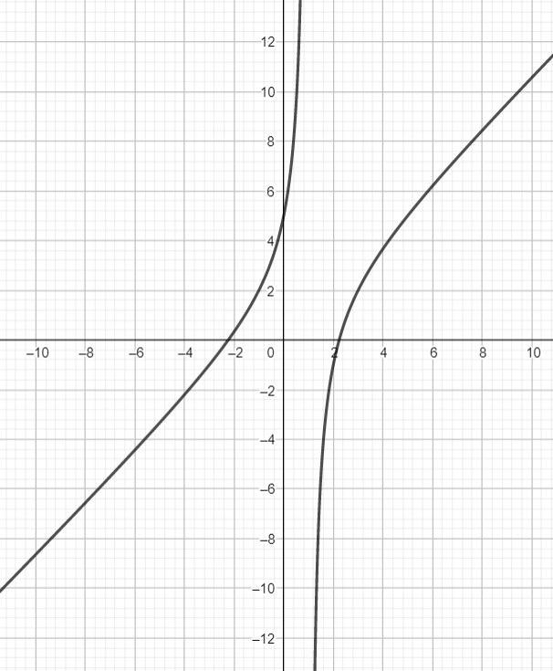

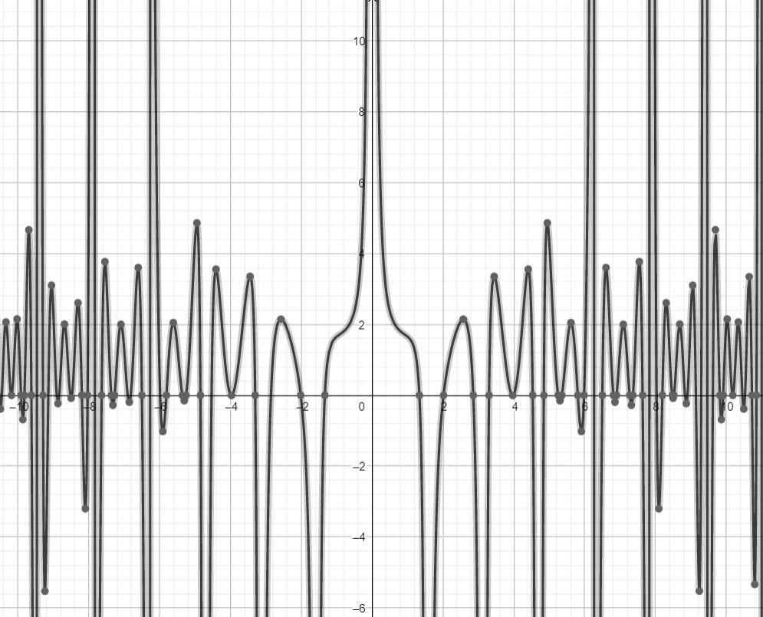

$$\frac{x^{2}-5}{x-1}$$

$$\frac{\cos{x^{2}}}{\sin{{\left(2*x\right)}^{2}}}+1$$

**Тексти коду програм**

#### **Частина 1**

|  |
| --- |
| **Program.cs** |
| using System;  namespace z1  {      class Program      {          static void Main()          {              Console.WriteLine("Write a ");              double a = double.Parse(Console.ReadLine());              Console.WriteLine("Write b ");              double b = double.Parse(Console.ReadLine());              Console.WriteLine("Write c ");              double c = double.Parse(Console.ReadLine());              if ((a - b) != 0 && a != 0 && Math.Sin(a) != 0)              {                  double d0 = (Math.Pow((a + 3), (c + 1)) - 10) / (a - b);                  double d1 = 5 * b + c / a;                  double d2 = Math.Sqrt(Math.Abs(Math.Cos(b) / Math.Sin(a) + 5));                  double d = d0 + d1 + d2;                  Console.WriteLine("a = {0}", a);                  Console.WriteLine("b = {0}", b);                  Console.WriteLine("c = {0}", c);                  Console.WriteLine("d0 = {0}", d0);                  Console.WriteLine("d1 = {0}", d1);                  Console.WriteLine("d2 = {0}", d2);                  Console.WriteLine("d = {0}", d);              }              else              {                  Console.WriteLine("Doesn`t correspond to ODZ!");              }          }      }  } |

**Частина 2**

|  |
| --- |
| **Program.cs** |
| using System;  namespace z2  {      class Program      {          static void Main()          {              Console.WriteLine("Write x ");              double x = double.Parse(Console.ReadLine());              double y;              if(x>=0 && x<=8){              y= (Math.Pow(x,2)-5)/(x-1);              }              else if((x-1) == 0 ){              y= double.NaN;              }              else{              y= Math.Cos(Math.Pow(x,2)) / Math.Pow(Math.Sin(2*x), 2) + 1;              }                Console.WriteLine("y = {0}", y);          }      }  } |

**Приклади результатів**

**Частина 1**

Коректні значення для ОДЗ

|  |
| --- |
| Write a  0,2  Write b  -12,5  Write c  1  a = 0,2  b = -12,5  c = 1  d0 = 0,01889763779527575  d1 = -57,5  d2 = 3,1658185685428717  d = -54,31528379366185 |

Некоректні значення для ОДЗ

|  |
| --- |
| Write a  1  Write b  1  Write c  9  Doesn`t correspond to ODZ! |

**Частина 2**

Коректні значення для ОДЗ

|  |
| --- |
| Write x  3  y = 2  Write x  10  y = 2,0346141732860272 |

Некоректні значення для ОДЗ

|  |
| --- |
| Write x  1  y = -? |

**Висновки**

Виконавши дану лабораторну роботу було проведено точні обчислення математичних формул за допомогою операторів та функцій мови С#.

В результаті виконання завдання 1-2 було застосовано оператори стандартних функцій для демонстрації спрощення програмного коду при прийнятті програмою рішень і обробки числових значень на основі вхідних даних.

Компіляція всього коду відбувалася за допомогою утиліти dotnet.